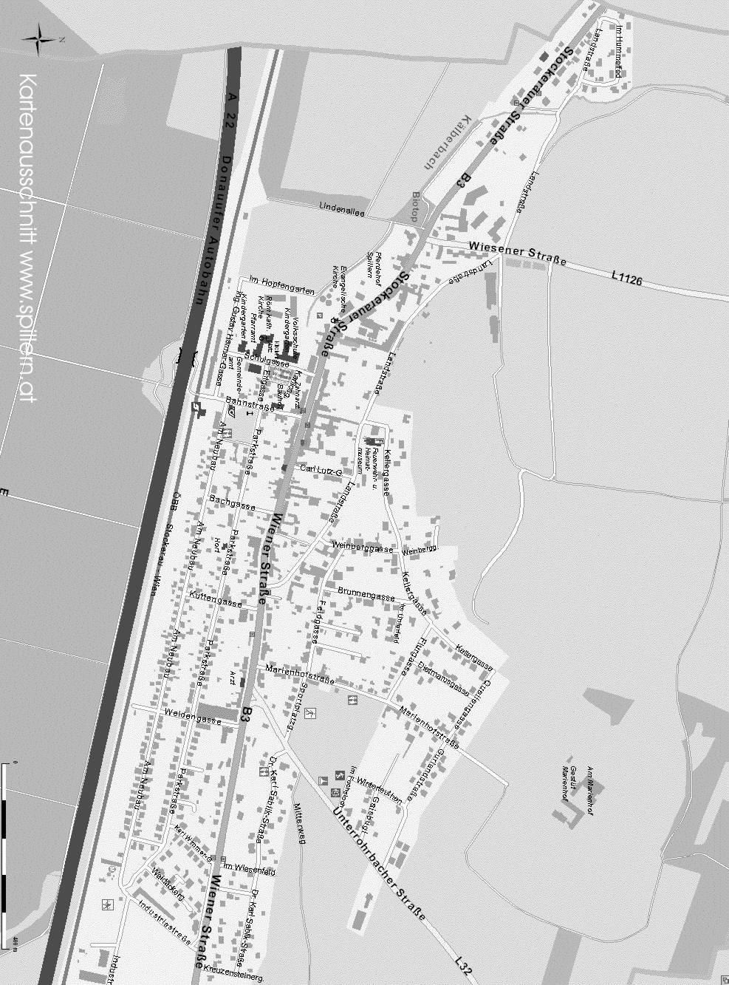

"Mein … dein…. UNSER SPILLERN“

Pilotprojekt in Niederösterreich

FRAGEBOGEN

Sehr geehrte Gemeindebürgerin!
Sehr geehrter Gemeindebürger!

In vielen neuen Siedlungsgebieten in Ortsrandlage stellt das Auto das wichtigste Fortbewegungsmittel dar, weil vielerorts attraktiv gestaltete und sichere fuß- und radläufige Verbindungswege zum Ortszentrum, zu sozialen Einrichtungen, zu Spielplätzen und den Freizeitangeboten fehlen. Genau hier setzt die Gemeindevertretung der Marktgemeinde Spillern an: Als Pilotprojekt in NÖ wird derzeit an der Erstellung eines Spielplatzkonzepts und Freiraumentwicklungsprogramms gearbeitet, um ein bewusstes Miteinander in Spillern sicherzustellen. Ziel ist es, das Angebot an Spiel- und Freiräumen zu erhalten und auszubauen sowie eine barrierefreie und sichere Vernetzung von öffentlichen Einrichtungen sowie Sport- und Erholungsflächen für alle Generationen langfristig zu sichern und die Kommunikation und die Eigenverantwortung zu fördern.
Das Projekt soll dazu beitragen, aus allen Bürgern eine Gemeinschaft zu machen. Menschen, die ihre Interessen und Wünsche einbringen können und erleben, dass Ideen, die zur Steigerung der Wohnqualität beitragen, auch verwirklicht werden, identifizieren sich mit ihrer Gemeinde, mit unserem Projekt: „Mein...dein...UNSER SPILLERN“!

Viele haben bereits Interesse gezeigt, indem sie an der Informationsveranstaltung teilgenommen, ihre Wunschzettel an die Gemeinde geschickt und ihre Bereitschaft zur Mitarbeit bekundet haben.
In der Volksschule wurde bereits eine Mobilitätserhebung (Schülerbefragung) durchgeführt.

Helfen Sie nun bitte wieder mit, füllen Sie den beiliegenden Fragebogen zur „Mobilität“ aus und schicken Sie ihn an die Gemeinde zurück oder geben Sie ihn dort ab!
Als Dankeschön für ihre Mitarbeit werden bei der nächsten Gemeinderatssitzung drei Antwortkarten gezogen. Es gibt drei Preise in Form von Einkaufsgutscheinen zu je € 100,- zu gewinnen, die in Spillern bei einem Gewerbebetrieb eingelöst werden können.
Die Gewinner werden verständigt und geben Ihr Einverständnis zur Veröffentlichung im Informationsblatt der Marktgemeinde Spillern.

RÜCKGABE:
Bitte füllen Sie den Fragebogen aus und werfen Sie ihn spätestens 30. März 2009 in den Briefkasten beim Gemeindeamt.

Wenn Sie am Gewinnspiel teilnehmen wollen, füllen Sie bitte hier Namen und Adresse aus:

An die Name:
Marktgemeinde Spillern
Schulgasse 1 Adresse:
2104 Spillern

Zu Ihrer Person:

Sie sind Jahre alt. Sie sind weiblich
männlich

Wie weit wohnen Sie vom Ortszentrum entfernt? (Gehweg in Minuten)

Ich wohne vom Ortszentrum (Gemeindeamt) Minuten entfernt.

Würden Sie öfter zu Fuß oder mit dem Fahrrad fahren, wenn das Wegenetz besser ausgebaut wäre?

JA NEIN VIELLEICHT

Wo befinden sich Ihrer Meinung nach Gefahrenstellen, um die Fuß- und Radwege in Spillern zu nutzen? (Kennzeichnen in der Kartenskizze Seite 4)

Kaufen Sie ihre Dinge des täglichen Bedarfs in Spillern ein?

JA NEIN MANCHMAL

Wo und wie erledigen Sie Ihre Einkaufswege?

zu Fuß

mit dem Fahrrad/Roller

mit dem Moped/Mofa

mit dem Auto

mit Bus/Bahn

Haben Sie Kinder? (bitte ankreuzen oder angeben)

Nein Wenn ja, wie viele?
1 2 3 4 mehr, nämlich…...
In welchem Alter sind die Kinder?

Wie komm(t)en Ihr(e) Kind(er) zu folgenden Einrichtungen/Aktivitäten? (mehrere Antworten sind möglich, bitte ankreuzen)
zu Fuß Rad/ PKW Bus mit einem
Roller Freund

Kindergarten/Schule/Ausbildung

Freizeit/Verein/Sport

Freunde treffen/Freunde besuchen

Welchem Verein gehören Sie od. Ihre Kinder an bzw. welche Sport- und Freizeitaktivitäten nutzen Sie od. Ihre Kinder?

Kurze Beschreibung

Bitte beurteilen Sie, inwieweit die Aussagen auf Sie persönlich zutreffen und füllen Sie das Kästchen entsprechend aus:
1= stimmt sehr 2 = stimmt ziemlich 3 = stimmt mittelmäßig 4 = stimmt wenig 5 = stimmt nicht

Auto fahren bedeutet für mich Freiheit.

Ich finde, Bus- und Bahn fahren ist im Trend.

Beim Fahrrad fahren fühle ich mich unabhängig.

Ich bin gerne zu Fuß unterwegs.

Angenommen, Sie möchten Folgendes unternehmen. Welches Verkehrsmittel benutzen Sie am ehesten: (bitte ankreuzen)
zu Fuß Rad/ Moped/ PKW Bus/
Roller Mofa Bahn

Familie/Bekannte/Freunde besuchen

Sport- und Freizeiteinrichtungen nutzen

Zum Arbeitsplatz gelangen

Welche Freizeitmöglichkeiten würden Sie sich in Spillern noch wünschen? (kurze Beschreibung)

